浙江省台州市天台、椒江、玉环三区2013年九年级第一次模拟考试
数学试卷
亲爱的考生：
欢迎参加考试！请你认真审题，积极思考，仔细答题，发挥最佳水平。答题时，请注意以下几点：
1.全卷共6页，满分150分，考试时间为120分钟．
2.答案必须写在答题纸相应的位置上，写在试题卷，草稿纸上无效.
3.本次考试不得使用计算器，请耐心解答，祝你成功！
一．选择题（本题有10小题，每小题4分，共40分．请选出各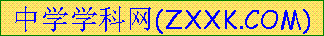题中一个符合题意的正确选项，不选、多选、错选，均不给分）
1．如图，若直线$a\text{//}b$，∠1=60°，则∠2的度数是（ ▲ ）
A．50° B．60° C．70° D．80°
2．反比例函数$y=\frac{1}{x}$的图象分布在（ ▲ ）
（第1题）
A．第一、第三象限 B．第二、第四象限
C．第一、第二象限 D．第三、第四象限
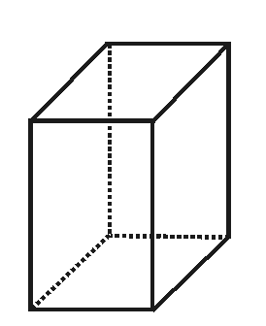
3．下面四个几何体中，其左视图为圆的是（ ▲ ）
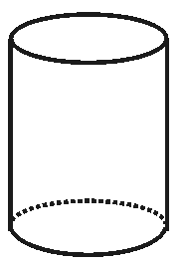
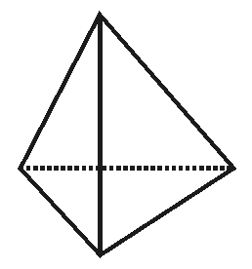
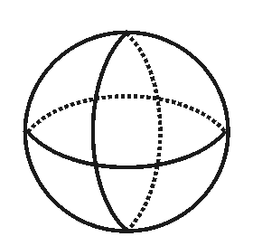
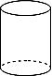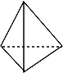
A B C D
4．一元二次方程$x^{2}−x−2=0$根的情况是（ ▲ ）[来源:学+科+网]
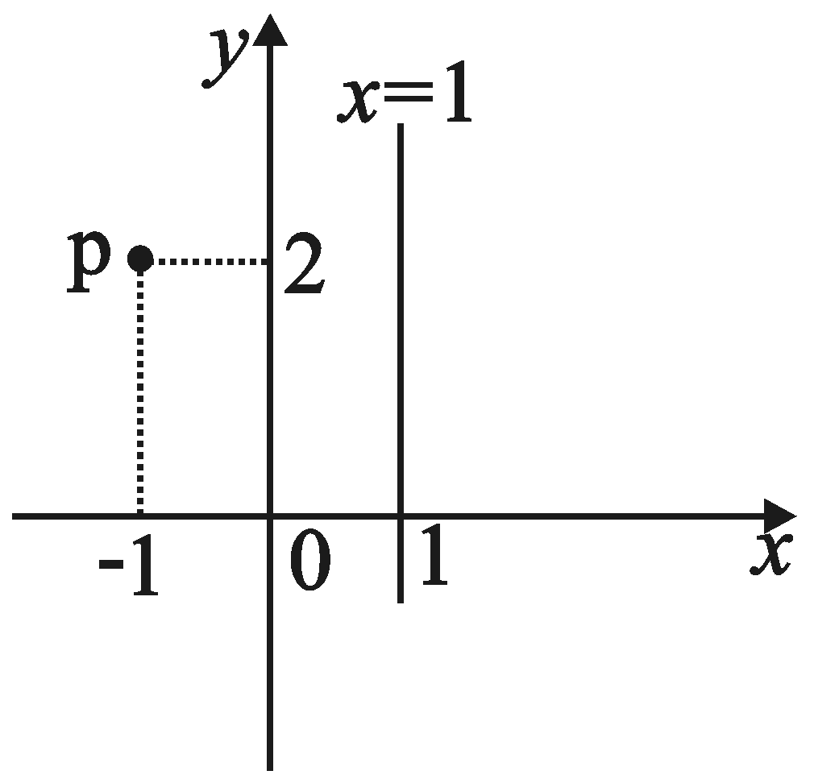
A．有两个不相等的实数根 B．有两个相等的实数根
C．无实数根 D．不能确定
5．如图，在平面直角坐标系中，点P(-1，2)关于直线x=1的对
称点的坐标为（ ▲ ）
A．（1，2） B．（2，2） C．（3，2） D．（4，2）
（第5题）
6．计算$(−{\text{ab}}^{−2})^{−2}$的结果是（ ▲ ）
A．$−\frac{b^{4}}{a^{2}}$ B．$\frac{b^{4}}{a^{2}}$ C．$−\frac{a^{2}}{b^{4}}$ D．$\frac{a^{2}}{b^{4}}$
7．为迎接中考体育测试，小丁努力进行实心球训练，成绩不断进步，连续五次测试成绩分别为6分，7分，8分，9分，10分，那么数据6，7，8，9，10的方差为（ ▲ ）
A．40 B．8 C．10 D．2
8．如图，AD是△ABC的角平分线，下列结论中错误的是（ ▲ ）
A．$\frac{S_{Δ\text{ABD}}}{S_{Δ\text{ACD}}}＝\frac{\text{BD}}{\text{CD}}$ B．$\frac{S_{Δ\text{ABD}}}{S_{Δ\text{ACD}}}＝\frac{\text{AB}}{\text{AC}}$ C．$\frac{\text{AB}}{\text{AC}}=\frac{\text{BD}}{\text{CD}}$ D．$\frac{\text{AB}}{\text{AD}}=\frac{\text{AD}}{\text{AC}}$
（第8题图） （第9题图） （第10题图）
9．我们把弧长等于半径的扇形叫等边扇形．如图，扇形OAB是等边扇形，设OA＝R，下列结论中：①∠AOB＝60°；②扇形的周长为3R；③扇形的面积为$\frac{1}{2}R^{2}$；④点A与半径OB中点的连线垂直OB；⑤设OA、OB的垂直平分线交于点P，以P为圆心，PA为半径作圆，则该圆一定会经过扇形的弧AB的中点．其中正确的个数为（ ▲ ）
A．1个 B．2个 C．3个 D．4个
10．如图，半径为$\sqrt{3}$cm的⊙O从斜坡上的A点处沿斜坡滚动到平地上的C点处，已知∠ABC=120°，AB=10 cm，BC=20cm，那么圆心O运动所经过的路径长度为（ ▲ ）
A．30 cm B．29 cm C．28 cm D．27$\sqrt{3}$cm

二．填空题（本题有6小题，每小题5分，共30分）
11．分解因式：$x^{2}−9=$ ▲ ．
12．台州市是中国黄金海岸线上一个年轻的滨海城市，因其境内有天台山而得名，她拥有约745 000米长的海岸线，占浙江省海岸线总长度的28%．数据745 000用科学记数法表示为 ▲ ．
13．若点P（m，n）在一次函数$y=2x−1$的图象上，则$m−\frac{1}{2}n=$ ▲ ．
14．已知四边形ABCD内一点E，若EA=EB=EC=ED，∠BAD=70°，则∠BCD的度数为 ▲ ．
（第14题图） （第15题图）
15．如图，矩形ABCD中，AB=4，BC=8.若将它沿EF折叠，使点B与点D重合，点A落在点A′处，则tan∠EFD= ▲ ．
16．如图1，Rt△ABC中，∠ACB=90°，AC=1，BC=2，将△ABC放置在平面直角坐标系中，使点A与原点重合，点C在x轴正半轴上.将△ABC按如图2方式顺时针滚动(无滑动)，则滚动2013次后，点B的坐标为 ▲ ．
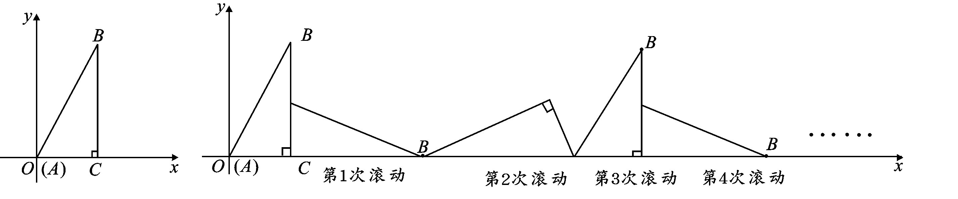

（第16题图1） （第16题图2）
三．解答题（本题有8小题，第17~20题每题8分，第21题10分，第22，23题每题12分，第24题14分，共80分）
17．计算：$\sqrt[3]{−8}+{\left(−2\right)}^{2}−{\text{2013}}^{0}$.
$3$$4$18．解不等式组 ，并把解集在数轴上表示出来.
≤
＞
19．在Rt△ABC中，AB=4，∠ACB=90°，∠ABC=30°，将△ABC放在平面直角坐标系中（如图），使点C与坐标原点O重合，A，B分别在y轴和x轴的正半轴上．
（1）分别求点A，B的坐标；
（2）将△ABC向左平移，使平移距离等于线段BC的长度，此时点A刚好落在反比例函数$y=\frac{k}{x}$的图象上，求k的值.
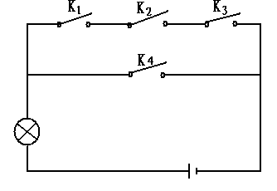
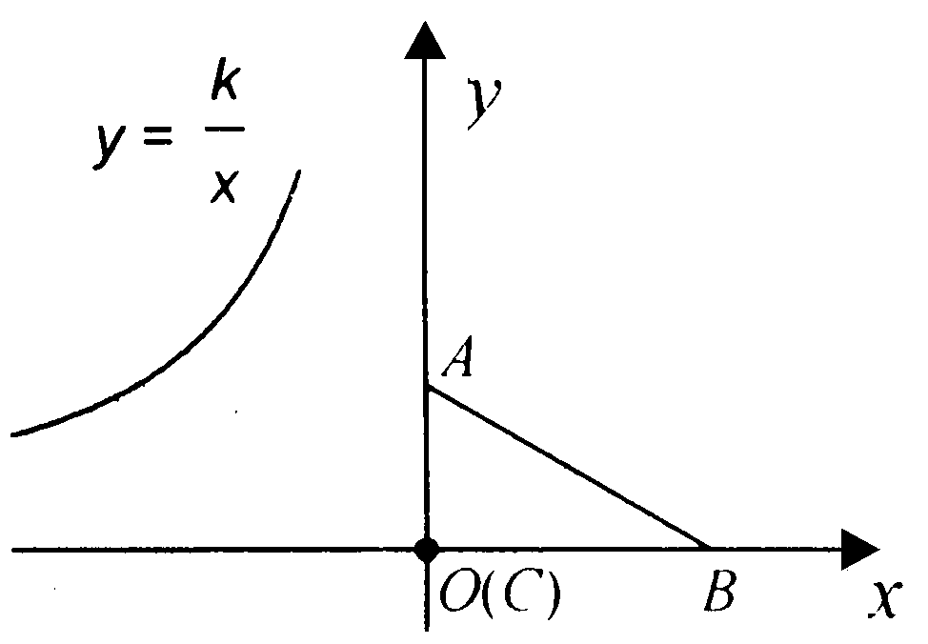

（第19题） （第20题） （第21题）

20．如图，AB是⊙O的直径，D，E是⊙O上的两点，AE和BD的延长线交于点C，连接DE.
（1）求证：△CDE∽△CAB；
（2）若∠C=60°，求证：DE=$\frac{1}{2}$AB.

21．如图是一同学设计的一个电路图，K₁、K₂、K₃、K₄为四个开关.
（1）当闭合四个开关中的任意一个时，求灯泡会亮的概率；
（2）当闭合四个开关中的任意两个时，请用列表法或画树形图，求出灯泡会亮的概率．

22．请仔细阅读下面两则材料，然后解决问题：[来源:学§科§网Z§X§X§K]
材料1：小学时我们学过，任何一个假分数都可以化为一个整数与一个真分数的和的形式，同样道理，任何一个分子次数不低于分母次数的分式都可以化为一个整式与另一个分式的和（或差）的形式，其中另一个分式的分子次数低于分母次数.
$\frac{x^{2}−2x−4}{x−1}=\frac{(x^{2}−x)+(−x+1)+(−5)}{x−1}=(x−1)−\frac{5}{x−1}$如： .
$x^{2}$$0$材料2：对于式子$\frac{4x^{2}+8x+7}{\frac{1}{2}x^{2}+x+1}$，因为 ≥ ，所以$\frac{4x^{2}+8x+7}{\frac{1}{2}x^{2}+x+1}$的最小值为1，所以$\frac{4x^{2}+8x+7}{\frac{1}{2}x^{2}+x+1}$的最
大值为3，所以$\frac{4x^{2}+8x+7}{\frac{1}{2}x^{2}+x+1}$的最大值为5．根据上述材料，解决下列问题：
$\frac{4x^{2}+8x+7}{\frac{1}{2}x^{2}+x+1}$问题1：把分式 化为一个整式与另一个分式的和（或差）的形式，其中另一
$\frac{4x^{2}+8x+7}{\frac{1}{2}x^{2}+x+1}$个分式的分子次数低于分母次数.
问题2：当x的值变化时，求分式 的最小值．
23．我们把三角形内部的一个点到这个三角形三边所在直线距离的最小值叫做这个点到这个三角形的距离．如图1，PD⊥BC于D，PE⊥AC于E，PF⊥AB于F，如果PE≥PF≥PD，则称PD的长度为点P到△ABC的距离.如图2、图3，在平面直角坐标系中，已知A（6，0），B（0，8），连接AB.[来源:学科网ZXXK]
（1）若P在图2中的坐标为（2，4），则P到OA的距离为 ▲ ，P到OB的距离为 ▲ ，P到AB的距离为 ▲ ，所以P到△AOB的距离为 ▲ ；
（2）若点Q是图2中△AOB的内切圆圆心，求点Q到△AOB距离的最大值；
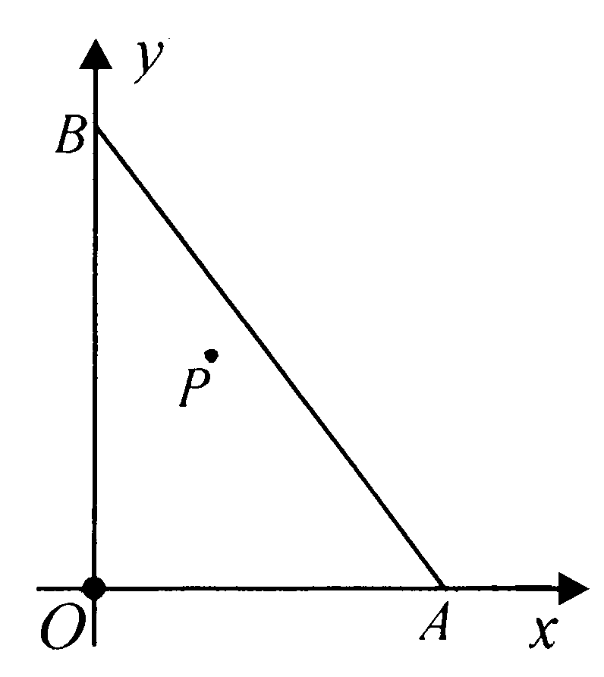
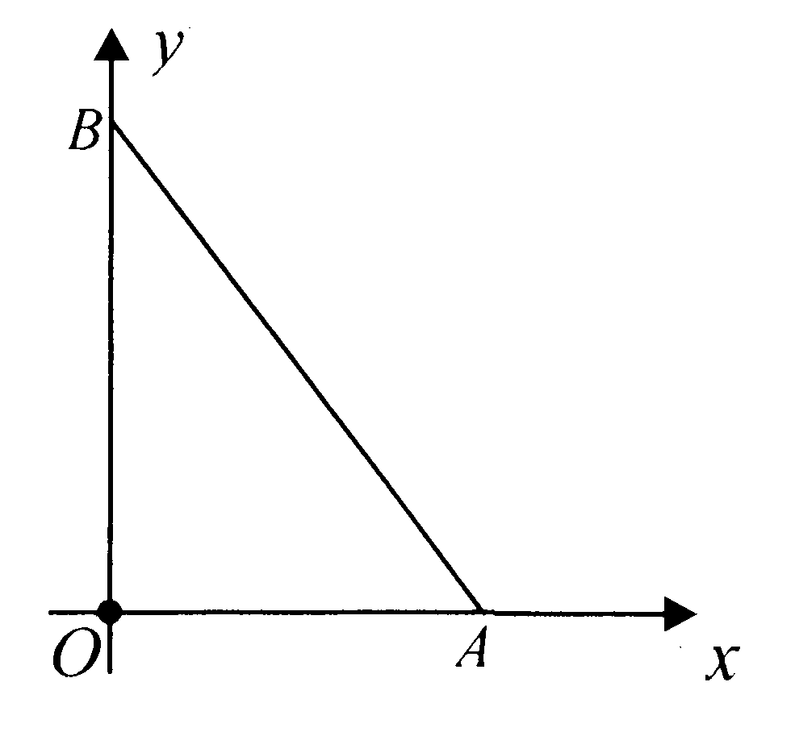
（3）若点R是图3中△AOB内一点，且点R到△AOB的距离为1，请画出所有满足条件的点R所形成的封闭图形，并求出这个封闭图形的周长.（画图工具不限）
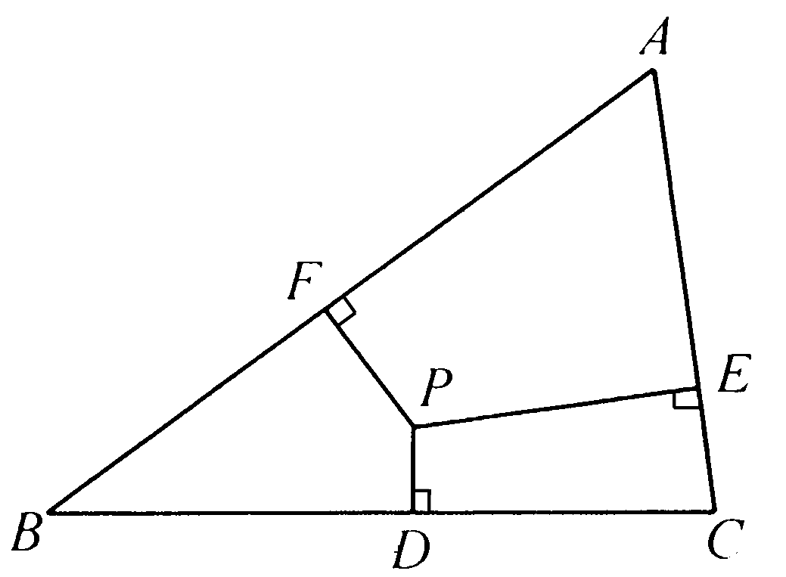

（第23题图1） （第23题图2） （第23题图3）

24．已知，在平面直角坐标系xoy中，点A的坐标为（0，2），点P（m，n）是抛物线
$y=\frac{1}{4}x^{2}+1$上的一个动点．
（1）如图1，过动点P作PB⊥x轴，垂足为B，连接PA，请通过测量或计算，比较PA与PB的大小关系：PA ▲ PB（直接填写“>”“<”或“=”，不需解题过程）；
（2）请利用（1）的结论解决下列问题：
①如图2，设C的坐标为（2，5），连接PC， AP+PC是否存在最小值？如果存在，求点P的坐标；如果不存在，简单说明理由；[来源:学§科§网Z§X§X§K]
②如图3，过动点P和原点O作直线交抛物线于另一点D，若AP=2AD，求直线OP的解析式.
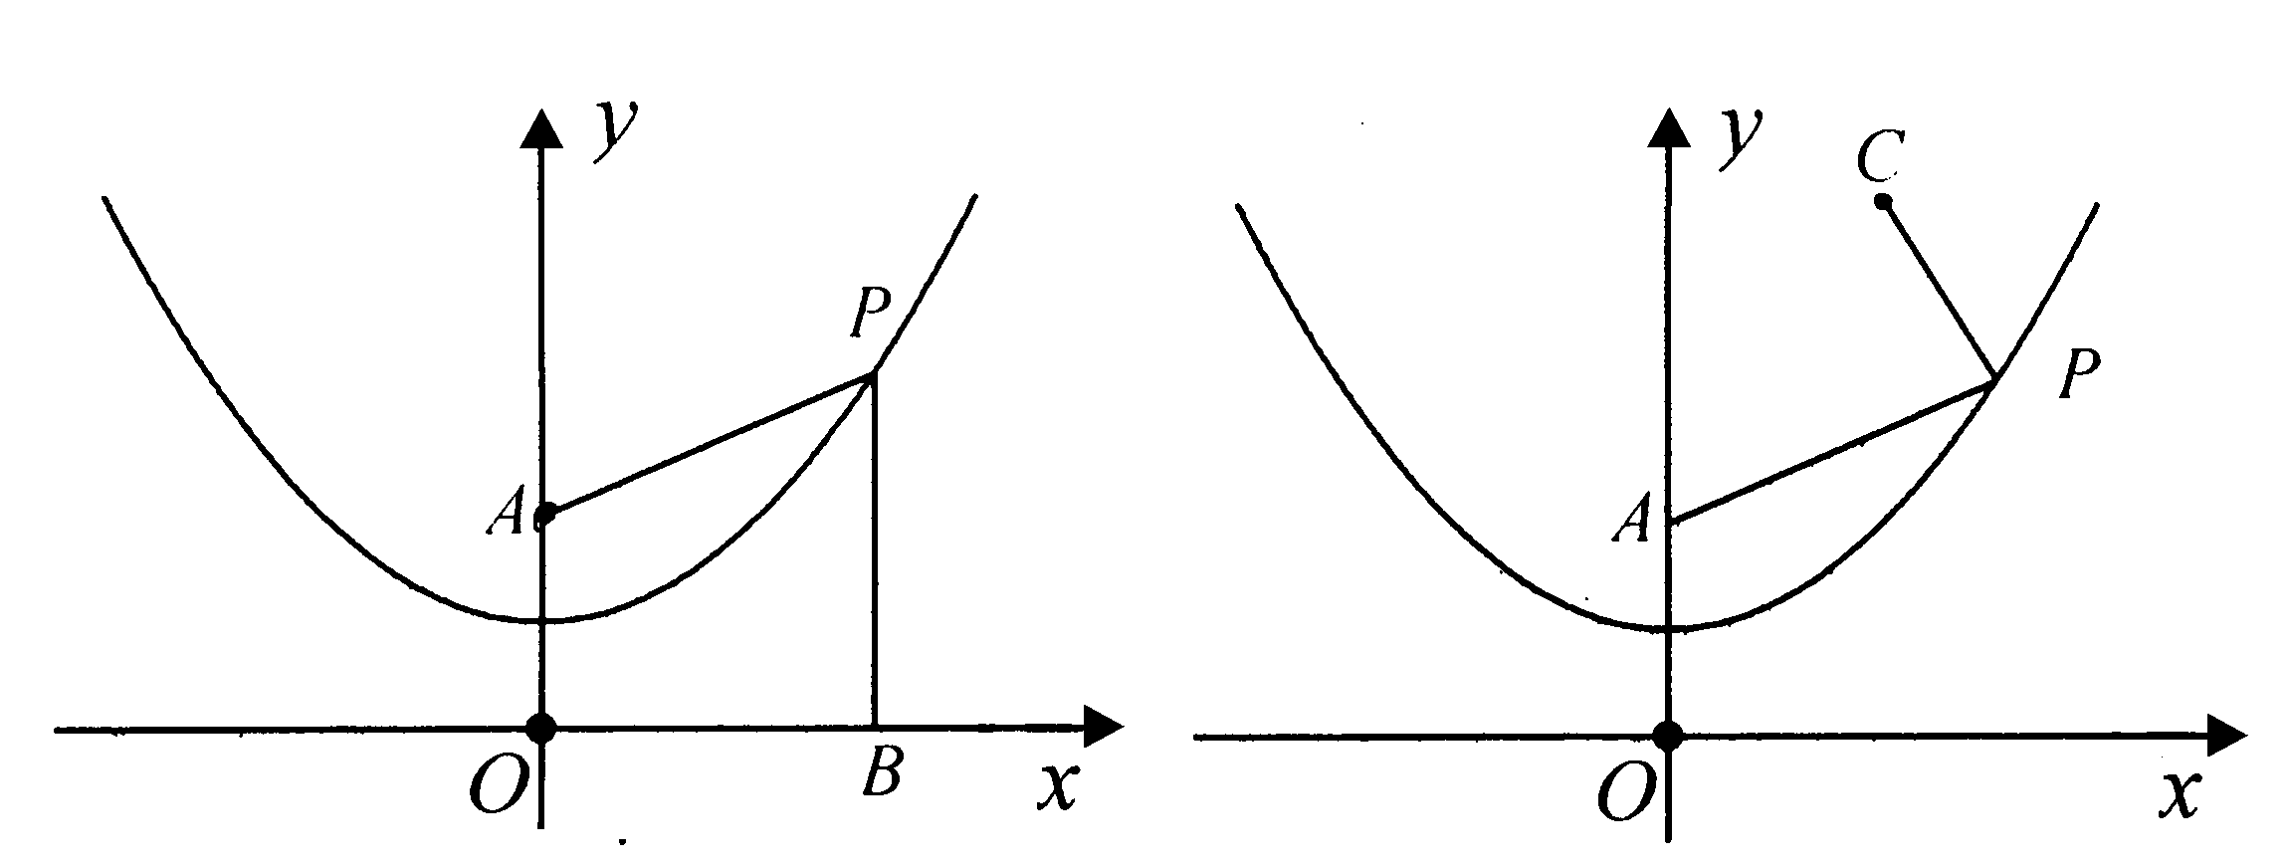
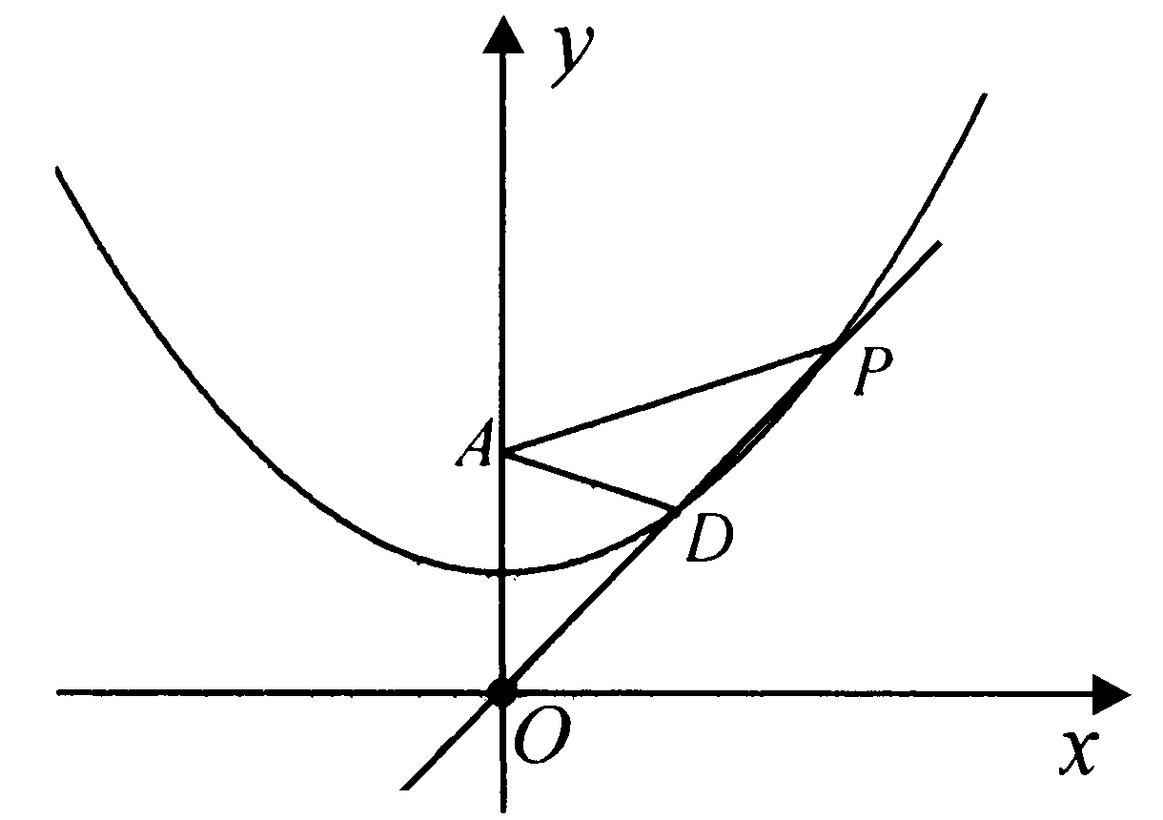

（第24题图1） （第24题图2） （第24题图3）

天台
椒江
玉环
2013年九年级第一次模拟考试
数学参考答案及评分标准

一、选择题（本题有10小题，每小题4分，共40分．请选出各题中一个符合题意的正确选项，不选、多选、错选，均不给分）
题号 | 1 | 2 | 3 | 4 | 5 | 6 | 7 | 8 | 9 | 10
答案 | B | A | C | A | C | B | D | D | B | C

二、填空题（本题有6小题，每小题5分，共30分）
11.$\left(x+3\right)\left(x−3\right)$； 12. 7.45×10⁵； 13. $\frac{1}{2}$；
14. 110°； 15. 2； 16. $\left(\text{2014}+\text{671}\sqrt{5}，2\right)$.

三、解答题（本题有8小题，第17～20题每题8分，第21题10分，第22，23题每题12分，第24题14分，共80分）
17.解：原式=-2+4-1………………………………………………6分（每项化简正确得2分）
=1…………………………………………………………2分

18.解： 由①得x≤1……………………………………………………2分
由②得x＜-2……………………………………………………2分
∴原不等式组的解集为：x＜-2………………………………2分
解集在数轴上表示：略………………………………………2分

19.解：（1）∵AB=4，∠ACB=90°，∠ABC=30°
∴OA=ABsin30°=2，OB=ABcos30°=$2\sqrt{3}$…………2分
∴A（0，2），B（0，$2\sqrt{3}$）……………………………2分
（2）∵平移距离为$2\sqrt{3}$
∴平移后A的坐标为（$−2\sqrt{3}$，2）……………………2分
∴$k=−2\sqrt{3}×2=−4\sqrt{3}$…………………………………2分

20.证明：（1）∵四边形ABDE内接于⊙O，∴∠CDE=∠A，………………2分
又∵∠C=∠C
∴△CDE∽△CAB………………………………………………2分
（2）连接AD
∵AB是⊙O的直径，∴∠ADC=∠ADB=90°[来源:学科网]
又∵∠C＝60°，∴$\frac{\text{CD}}{\text{AC}}=\text{cos}\text{60}\text{°=}\frac{1}{2}$……………………2分
由（1）已证△CDE∽△CAB，∴$\frac{\text{ED}}{\text{AB}}=\frac{\text{CD}}{\text{AC}}=\frac{1}{2}$
∴$\text{ED}=\frac{1}{2}\text{AB}$………………………………………………2分

21.解：（1）闭合四个开关中的任意一个共有4种等可能结果，而灯炮会亮的结果有1个，
∴P（灯炮会亮）=$\frac{1}{4}$………………………………………4分
（2）根据题意可以列出表格（或画出树形图）（略）………2分
从表格（或树形图）可以看出，所有可能出现的结果共有12个，这些结果出现的可能性相等，灯炮会亮的结果有6个，
∴P（灯炮会亮）=$\frac{6}{\text{12}}=\frac{1}{2}$……………………………………4分
22.问题1：解：原式=$\frac{8x^{2}+\text{16}x+\text{16}−2}{x^{2}+2x+2}=8−\frac{2}{x^{2}+2x+2}$………………………5分
$=8−\frac{2}{(x+1)^{2}+1}$……………………………………………2分
问题2：解：∵$(x+1)^{2}≥0$，∴$(x+1)^{2}+1$的最小值为1，
∴$\frac{2}{(x+1)^{2}+1}$的最大值为2，∴$8−\frac{2}{(x+1)^{2}+1}$的最小值为6，
即$\frac{4x^{2}+8x+7}{\frac{1}{2}x^{2}+x+1}$的最小值为6. ………………………………………5分

23.解：（1）P到OA的距离为 4 ，P到OB的距离为 2 ，P到AB的距离为 0.8 ，所以P到△AOB的距离为 0.8 ；………………………………4分
（2）当点Q到△AOB三边距离相等即Q为△AOB的内心时，
Q到△AOB的距离最大.…………………………………………………2分
设这个最大值为h，则$\frac{1}{2}×6×h+\frac{1}{2}×8×h+\frac{1}{2}×\text{10}×h=\frac{1}{2}×6×8$，
解得h=2.
∴点Q到△AOB距离的最大值为2.……………………………………2分
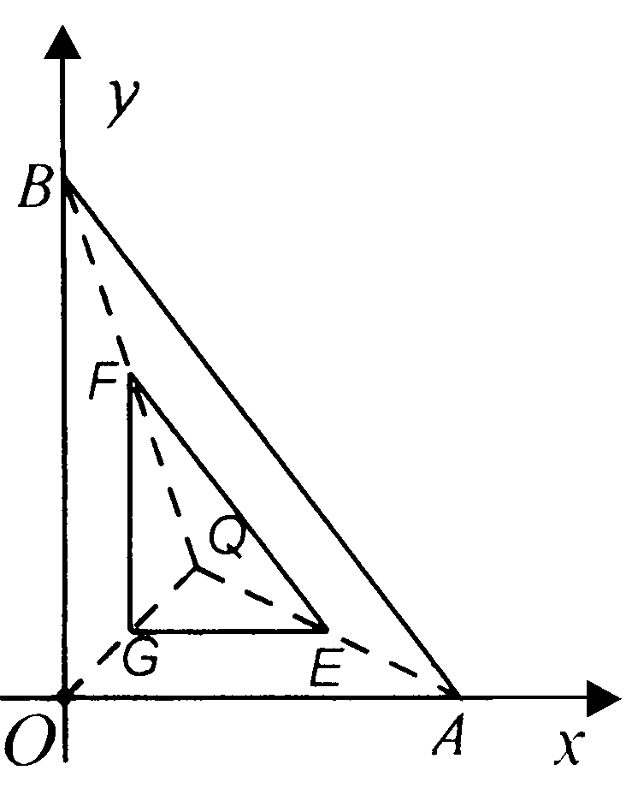
（3）设点Q为△AOB的内心，连接QA，QB，QO，分别取QA，QB，QO的中点E，F，G，连接EF，FG，GE，则△EFG即为所要画的图形.（只要画图正确即可，不必书写画图过程）……2分
由画图可知，△EFG∽△ABO，由上题及已知条件可知，△EFG与△ABO的相似比为$\frac{1}{2}$，因为△ABO的周长为24，所以△EFG的周长为12.……………………2分

24.解：（1）PA ＝ PB…………………………………………………………2分
（2）①过点P作PB⊥x轴于B，由（1）得PA=PB，
所以要使AP+CP最小，只需当BP+CP最小，因此当C，P，B共线时取得，
此时点P的横坐标等于点C（2，5）的横坐标，
所以点P的坐标为（2，2）……………………………………………4分
②当点P在第一象限时，如图，作DE⊥x轴于E，作PF⊥x轴于F，
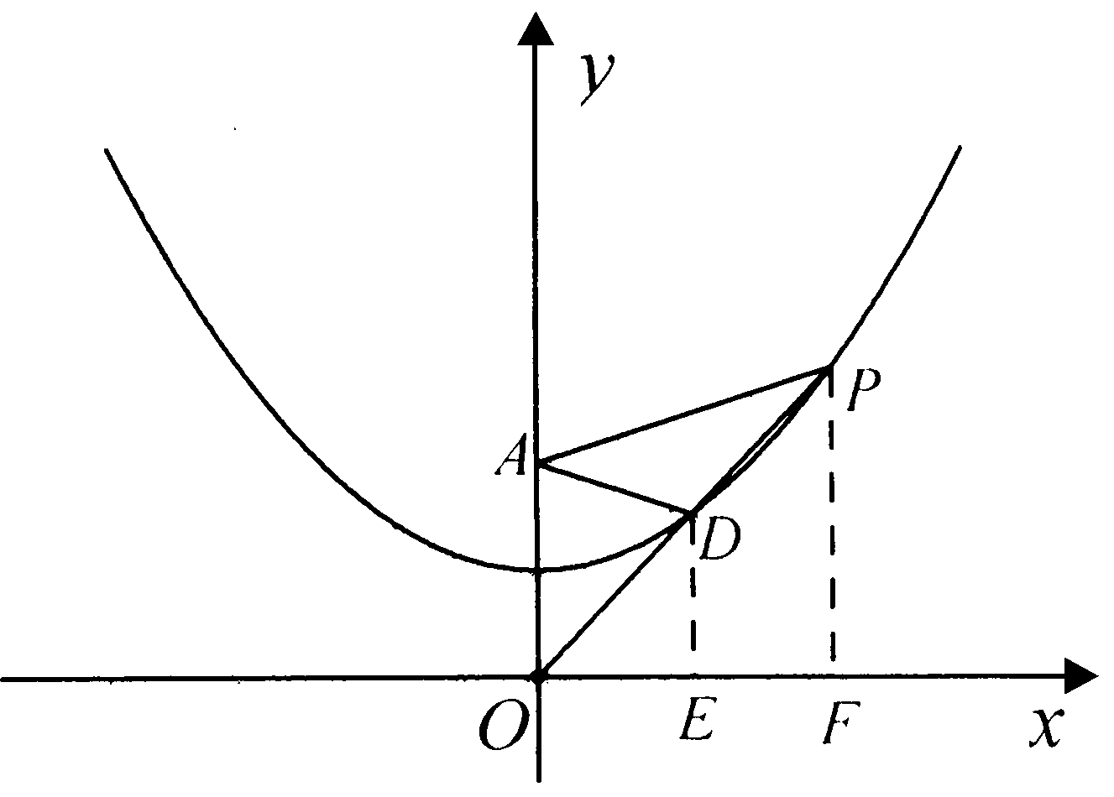
由（1）得：DA=DE，PA=PF
∵PA=2DA，∴PF=2DE，
∵△ODE∽△OPF，∴$\frac{\text{OE}}{\text{OF}}=\frac{\text{DE}}{\text{PF}}=\frac{1}{2}$
设P（m，$\frac{1}{4}m^{2}+1$），则D（$\frac{1}{2}m$，$\frac{1}{8}m^{2}+\frac{1}{2}$）
∵点D在抛物线$y=\frac{1}{4}x^{2}+1$上，
∴$\frac{1}{8}m^{2}+\frac{1}{2}=\frac{1}{4}{\left(\frac{1}{2}m\right)}^{2}+1$，解得$m=±2\sqrt{2}$
（负舍去）
此时P（$2\sqrt{2}$，3），直线OP的解析式为$y=\frac{3\sqrt{2}}{8}x$………………6分
当P在第二象限时，
同理可求得直线OP的解析式为$y=−\frac{3\sqrt{2}}{8}x$………………………2分
综上，所求直线OP的解析式为$y=\frac{3\sqrt{2}}{8}x$或$y=−\frac{3\sqrt{2}}{8}x$.

